Cash flow
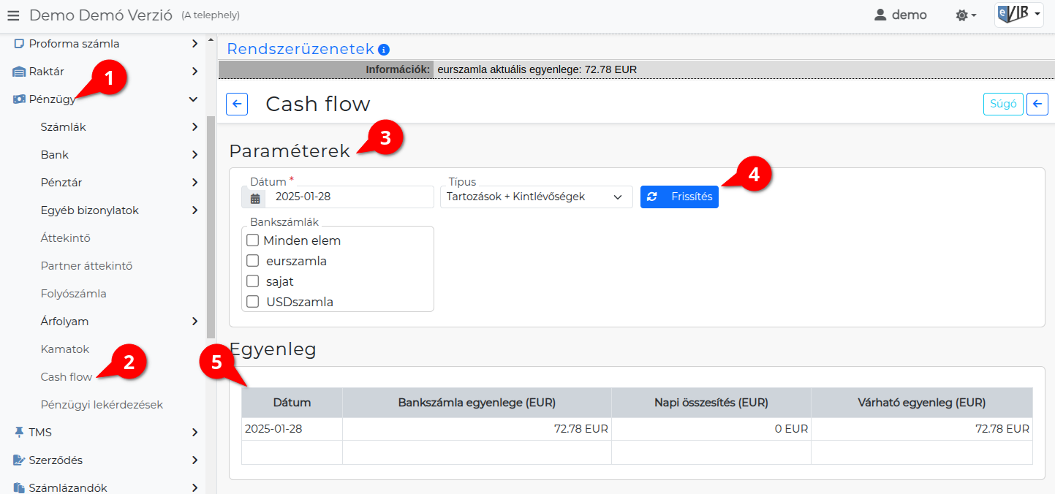
- A Pénzügy
- Cash flow menüpontra kattintva a pénzügyi mozgásokat, azaz a tartozásokat és kintlévőségeket követhetjük nyomon.
- Paraméterek beállítása:
  - Dátum: Az adatgyűjtés végének dátuma.
  - Típus: A pénzmozgás típusának kiválasztása.
    - Tartozások
    - Kintlévőségek
    - Tartozások + Kintlévőségek
- Bankszámlák a Törzsadatokban rögzített bankszámlák közül lehet választani és az ezekhez rögzített banki tranzakciók alapján készül a lekérdezés.
- | Frissítés | a beállított paraméterek alapján frissíti az egyenleg lekérdezést.
- Egyenleg egyenlegek pénznemek szerint.
  - Lista oszlopai:
    - Dátum
    - Bankszámla egyenlege (pénznem)
    - Napi összesítés (pénznem)
    - Várható egyenleg (pénznem)
Kapcsolódó oldalak:
- Pénzügy
- Bankszámla kezelés
- Számla nyilvántartás
- Pénzügyi lekérdezések
- Számla, bizonylat küldés e-mailben

